**Diagramme de Base de données:**

Dossier Model\New

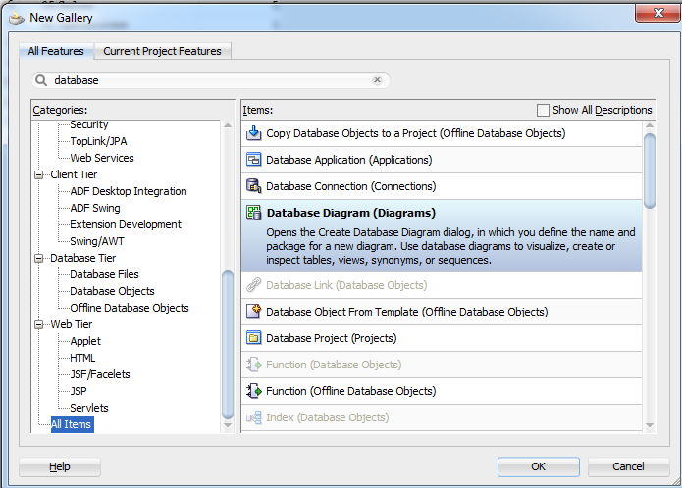

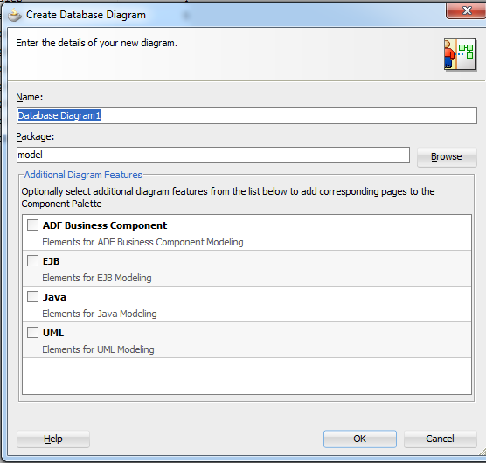

Pour obtenir l'onglet pour la database dans Application Navigator:

Menu View/Database/ Database Navigator

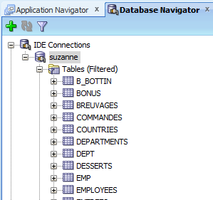

Sélectionner les tables et les draguer sur le diagramme.

Enregistrer votre diagramme dans votre projet sous Model.jpr

